**TISKOVÁ ZPRÁVA**

**UNIKÁTNÍ PRŮZKUM: DIGITALIZACE STAVEBNÍHO ŘÍZENÍ OČIMA OBCÍ A MĚST**

**Praha, 15. října 2024 - Analytická společnost CEEC Research ve spolupráci se Svazem měst a obcí provedla unikátní průzkum k problémům s digitalizací stavebního řízení, kterým čelí obce a města. Průzkum probíhal od 2. října do 7. října 2024. Respondenty byli především starostové, místostarostové a další zástupci vedení obcí napříč všemi kraji České republiky, kteří se podílejí na strategických rozhodnutích v rámci svého regionu. V elektronickém dotazování se jich zúčastnilo 530, včetně obcí s rozšířenou působností.**

*„Aktuální stav digitalizace stavebního řízení se na straně měst a obcí potýká s řadou obtíží, jsou to zejména problémy v systémech portálu stavebníka, ISSŘ a národního geoportálu. Což dokazuje náš unikátní průzkum mezi více jak pěti sty tazateli z řad měst a obcí. Ačkoli nový systém spuštěný 1. července 2024 měl zjednodušit a urychlit procesy, realita je komplikovanější. Na nedostatky a obavu z nefunkčnosti systému jsme upozorňovali ústy odborné obce v průběhu prvního pololetí tohoto roku v našich analýzách. V současnosti úřady hlásí, že systém vykazuje dramatické závady ve své funkčnosti, což způsobuje zpoždění ve vyřizování žádostí. Tyto problémy ohrožují plnění zákonných lhůt a mohou vést k finančním ztrátám nebo zastavení projektů. To vše se projeví v dlouhodobém horizontu. Podané projekty k 30. červnu budou vyřizovány standardní, papírovou cestou a zatím je jich dostatek. Pokud nedojde k rychlé nápravě systému a tento zásobník se vyčerpá, může dojít k dramatickému poklesu stavební produkce.,“* vyjádřil se k výsledkům průzkumu ředitel společnosti CEEC Research, **Michal Vacek**.

Téměř tři čtvrtiny starostů vnímá jako jeden z nejpalčivějších problémů potíže v roli přenesené působnosti státu, kdy obec zodpovídá za chod stavebního úřadu - celých 72 % a 60 % z oslovených se také setkává s potížemi v roli obce jako investora. Pouhých 5 % obcí uvedlo, že se s problémy s digitalizací stavebního řízení zatím nesetkalo.

K výsledkům průzkumu se také vyjádřila výkonná ředitelka Svazu města obcí **Radka Vladyková**: „*Výsledky průzkumu potvrzuje i naše vlastní dotazníkové šetření, které SMO ČR v uplynulých dnech prováděl. Zúčastnilo se ho 382 respondentů, z nichž dvě třetiny uvedly, že byly od 1. července 2024 v pozici stavebníka. Špatně nastavená digitalizace měla za následek zdržení celého stavebního řízení u více jak poloviny z nich. Oba průzkumu poukazují na nezvládnutou situaci, která představuje významné riziko pro rozpočty obcí a ekonomickou stabilitu regionů.“*

**Graf 1 – V jakých rolích řeší Vaše obec problémy s digitalizací SŘ?**

Z těch, kteří čelí problémům s Integrovaným systémem stavebního řízení (ISSŘ), si pouhých 13 % myslí, že se podaří do konce roku 2024 systém opravit tak, aby fungoval a stavební řízení opravdu zjednodušil. Celých 85 % tomu nevěří.

Představitelé vlády už avizovali, že je třeba umožnit stavebním úřadům návrat k fungujícím systémům alespoň na přechodnou dobu, než se Informační systém stavebních řízení (ISSŘ) dopracuje a zprovozní bez chyb. A tak jsme se zeptali na to, co si o tom představitelé samospráv myslí. 90 % souhlasí s tím, že je to krok správným směrem.

**Graf 2 – Měl by stát umožnit využívat po přechodnou dobu staré systémy a možnost podávat žádosti ve stávajících systémech a papírově?**

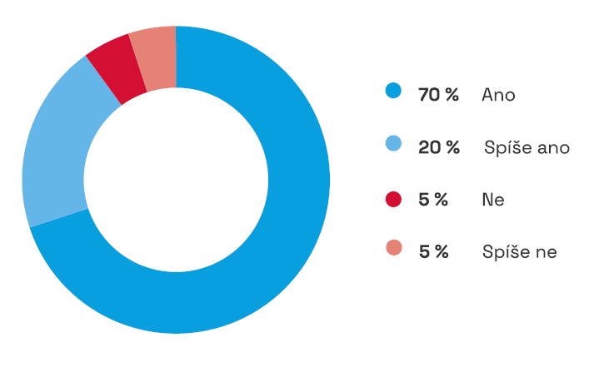

Z průzkumu CEEC Research vyplynulo, že za zvýšené pracovní nasazení v souvislosti se zaváděním novely stavebního zákona a digitalizací stavebního řízení by měly být zaměstnancům stavebních úřadů přiznány kompenzace.

67 % si myslí, že nejlepší ohodnocení by mělo být formou finanční odměny, 2 % dotázaných by ocenilo náhradní volno a 13 % uvedlo jiné formy ohodnocení. V odpovědích se objevily názory, že odměňování zaměstnanců by se nemělo řešit plošně, neb jsou rozdíly mezi jednotlivými stavebními úřady v práci i v podmínkách. 18 % si myslí, že stát by toto kompenzovat neměl.

Z pohledu předsedy ČKAIT **Roberta Špalka**: *„Od spuštění digitálního stavebního řízení ČKAIT registruje řadu problémů při používání Portálu stavebníka. Proto nás nemůže překvapit poměrně jednoznačný negativní názor stavebních úředníků k systému ISSŘ, protože právě na jejich straně se problémy koncentrovaly asi v největším rozsahu. Neznamená to ale, že by nebylo co opravovat na straně stavebníků. ČKAIT eviduje od spuštění systému velký počet stížností autorizovaných osob – projektantů a stavitelů, kteří narážejí při práci na neprůchodnost systému a zásadní technické nedostatky, mezi něž patří i to, že dokumentaci máte nahrát do jednotného úložiště, ale není to technicky možné. Získané podněty poskytujeme MMR, aby bylo možné chyby průběžně odstraňovat a stavební řízení zprůchodnit. Uvidíme, jak dopadne analýza slíbená ze strany ministerstva. Ta ve svém výsledku ukáže, zda je systém opravitelný nebo zda bude vše nutné vystavět nově od začátku. Pro stavebníky, projektanty i úředníky je nyní nejdůležitější, aby systém fungoval a nezkolabovalo povolování staveb.“*

Nejvíc obcí (71 %) zaznamenalo problémy s Portálem stavebníka. Druhou příčku nejčastějších potíží obsadil nefunkční Integrovaný systém stavebního řízení (63 %). Více jak třetina obcí (37 %) má problémy s Národním geoportálem územního plánování a pouze 11 % obcí nezaznamenalo problém s žádným z výše uvedených systémů.

**Graf 3 – Zaznamenala Vaše obec problémy s následujícími systémy?**

Jako vysloveně ohrožené žádosti o dotace a také obecní investiční projekty vnímá z hlediska nefunkčního ISSŘ 70 % obcí a 65 % se obává o své projekty kvůli nefunkčnímu Portálu stavebníka.

CEEC Research se průzkumu v souvislosti s digitalizací stavebního řízení věnovala už na jaře, kdy oslovila vedení stavebních firem, jak vnímá stav digitalizace, několik týdnů před jejím ostrým spuštěním. Výsledky tohoto průzkumu zveřejnila na Zahajovací konferenci stavebního veletrhu v Brně. Tehdy z něj vyplynulo, že pouze **2 % oslovených ředitelů** stavebních firem očekávalo výrazné zrychleni stavebních řízení po změnách v zákoně, zatímco 98 % dotázaných bylo k novinkám více či méně skeptických

**Kompletní výsledky průzkumu k digitalizaci stavebního řízení zpracované analytickou společností CEEC Research jsou k dispozici na vyžádání.**

MgA. Helena Grofová

tisková mluvčí CEEC Research

602 303 990

grofova@ceec.eu